Classe | BAC PRO SERVICE
Thème | N° 2 : La relation en situation de face à face ou en situation d’accueil téléphonique
Séquence | N° 3 : L’écoute active
Objectif | Déceler les différents niveaux d’écoute
Pré-requis | Les bases de la communication

MISE EN SITUATION

Nous allons imaginer une situation toute simple : quelqu’un – prénommé Xavier – est en train de parler … précisément des difficultés que l’on peut rencontrer lorsque l’on parle avec quelqu’un. Voici ce qu’il en dit. Essayons de le suivre avec attention.

XAVIER : « Je pense que le plus difficile dans un entretien, je ne dis pas une petite conversation de trois minutes, non quelque chose de sérieux, eh bien c’est de rester constamment attentif.. Vous voyez : arriver à ne pas suivre seulement sa petite idée à soi, mais essayer de comprendre réellement ce qui est dit, d’un bout à l’autre. Et c’est difficile car ça ne nous est pas naturel. On a toujours plutôt envie de parler tout seul quelque fois…. Et puis ça suppose aussi que l’on attache de l’importance à ce que l’autre dit, qu’on lui donne une certaine valeur. Et ça surtout s’il n’est pas d’accord avec vous, ce n’est pas vraiment commode… ».

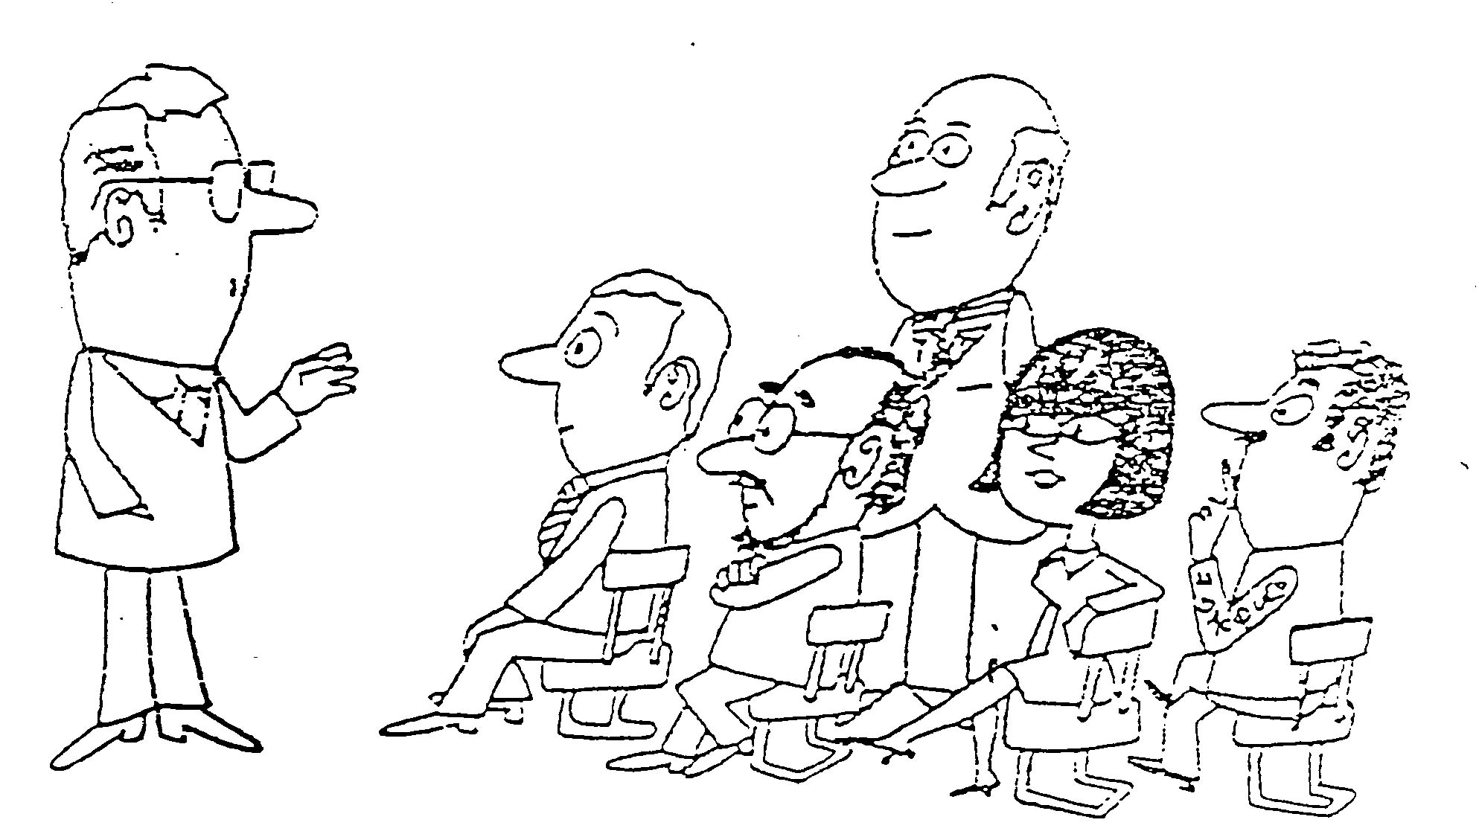

……… Qu’a-t-il dit exactement ? Ou plutôt qu’avons nous reçu de son MESSAGE ? Est-il parvenu jusqu’à nous ?

Pour le savoir, faisons une expérience. Ecrivons en quelques mots, l’essentiel de ce que nous avons compris des propos de Xavier. Sans relire le texte, bien entendu !

Avant de comparer notre résumé avec le texte de la page précédente, faisons une autre expérience. Supposons que cinq personnes ont écouté, elles aussi, les propos de Xavier. Chacune à son tour, va répéter ce qu’elle a compris et retenu, pour l’essentiel, de ce que vient de dire Xavier. Chacune sera désignée par un prénom.

Pour comparer leurs réponses, nous avons figuré en bas de cette page, une échelle graduée de zéro à cent. Noter 100 sur cette échelle signifierait que le résumé correspond à 100 % aux idées exprimées par Xavier. Noter 0, qu’ils n’ont absolument aucun rapport. Entre les deux, toutes sortes de degrés sont possibles.

Nous vous demandons de porter un repère sur cette échelle (avec la lettre A, B, C, D ou E, correspondant au prénom) : il signifiera dans quelle proportion, à votre avis, le résumé de chacun des cinq personnages correspond à ce que dit Xavier.

La note que vous donnerez sera forcément arbitraire : elle n’indiquera qu’une estimation. C’est plutôt la COMPARAISON de ces notes entre elles qui présentent un intérêt.

Relisez maintenant le texte de Xavier, puis chacun des cinq résumés de la page suivante. En les lisant, notez chacun d’eux sur l’échelle prévue.

Voici les cinq résumés :

ALAIN | 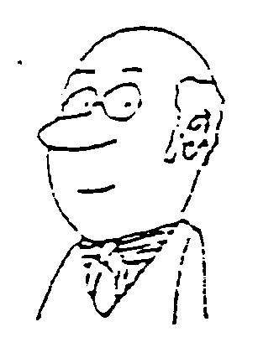 | « Un entretien est difficile à mener parce que souvent les gens ne vous écoutent pas. On perd le fil et on fini par parler de tout autre chose que le sujet de départ. J’ai souvent remarqué çà et je ne crois pas qu’il y ait grand chose à y faire. »
BRIGITTE |  | « La difficulté dans un entretien, c’est d garder son attention constamment fixée d’un bout à l’autre. Or on cherche souvent, au contraire, à placer d’abord ce qu’on a soi-même à dire. Au besoin, on parle même tout seul. »
CHRISTIAN |  | « Quand on discute avec quelqu’un et qu’il n’est pas d’accord, ça alors, ce n’est pas commode .»
DANIEL |  | « Je crois que c’est un peu exagéré de dire qu’on a tellement de mal à écouter ce que disent les autres. Après tout, il suffit de ne pas être sourd, non ? »
EMMANUEL |  | « Rester vraiment attentif, chercher à comprendre ce que dit l’autre, voilà la grosse difficulté d’un entretien. Parce que ça ne nous est pas naturel : on aime mieux parler qu’écouter. En plus, écouter, ça signifie qu’on s’intéresse réellement à ce qu’on nous dit, même si c’est contraire à notre opinion, ce qui est encore plus difficile. »

Relisez maintenant votre résumé, pouvez-vous le noter aussi sur l’échelle ?

FICHE DE CONNAISSANCES

L’ECOUTE ACTIVE

ECOUTER, c’est recevoir la parole et la pensée d’un autre. Pour cela, il faut se mettre dans une disposition mentale et physique de RECEPTION.

L’écoute active : Elle correspond à une « écoute parlante », puisque l’interlocuteur réagi et facilite
l’échange verbal (en posant des questions par exemple).

L’écoute passive : - L’interlocuteur n’use pas de son droit de parole (par fatigue, désintérêt…),
- L’interlocuteur se laisse entraîner par la séduction d’un discours et se range sans réserve à l’avis des autres.

I – QUELLES ATTITUDES SONT FAVORABLES A L’ECOUTE ?

- Une recherche de ce qui est positif dans ce que dit l’autre.

- Une volonté de ne pas juger, car cela arrêterait le processus d’écoute et de confiance.

- Eviter les expressions négatives (je crains que…, pas du tout, c’est impossible, …).

- Eviter les anticipations (je sais ce que vous allez me dire, je vous arrête tout de suite, …).

- Une attitude de proximité, visage tourné vers l’autre, sans manifester de mimiques de jugement ou d’interprétation.

- S’adapter aux rythmes, à la respiration, aux gestes de l’interlocuteur.

- Etre capable de reformuler techniquement.

II – LA REFORMULATION D’ECOUTE

C’est une technique précise qui permet de montrer l’adhésion et la disponibilité de l’interlocuteur. Il existe trois principaux types de reformulation d’écoute.

A – La reformulation adhésion

Elle est gestuelle : des mouvements de tête légers montrant l’adhésion ; des mots à peine prononcés, en échange.

B – La reformulation accompagnement

Elle permet une plus grande aide, en prenant un mot important du discours de l’autre, sans le modifier, lui disant plus lentement en écho discret, parfois en lui donnant une tonalité interrogative. Ceci environ toutes les trois phrases.

C – La reformulation accompagnement plus appuyée.

Un morceau de phrase repris sans le modifier, à voix plus basse, plus lentement, parfois avec la tonalité interrogative.

III – LES ATTITUDES D’ECOUTE

PORTER recense 6 attitudes possibles dans une situation d’écoute :

- l’attitude de conseil : peut aller de l’ordre le plus impératif à la suggestion la plus enveloppée.
- L’attitude de jugement : peut être positive « d’accord, tu as raison » ou négative « pas d’accord tu as tort ».
- L’attitude de support : présentée sous forme de conseil « tu pourrais… ».
- L’attitude d’enquête : correspond à une demande d’information complémentaire.
- L’attitude d’interprétation : consiste à expliquer à l’autre ce qu’il pense, on démonte le mécanisme à partir de la perception qu’on en a soi-même.
- L’attitude de compréhension ou empathie : consiste à faire « miroir » à la pensée de l’autre pour qu’il la perçoive plus clairement.

Des 6 attitudes énoncées, c’est cette dernière qui est la plus susceptible de créer un climat de communication. L’empathie du cœur est celle qui peut remplacer la formule « je pense que… » par « tu penses que… ».

 | AVANTAGES | INCONVENIENTS
Attitude de conseil | - Elle sécurise l’autre,  - Elle lui marque de l’intérêt,  - Elle propose une solution. | - Elle peut être un rejet ou non compréhension,  - Elle peut infantiliser l’autre,  - Elle place celui qui donne en position de responsabilité.
Attitude de jugement  - Positive (d’accord)  - négative (pas d’accord) | - - Elle sécurise temporairement,  - Elle encourage,  - Elle éclaire.  B) - Elle stimule,  - Elle éclaire,  - Elle sécurise. | - Elle crée une tendance au laisser-aller,  - Elle ne fait pas avancer le problème,  - Elle place celui qui donne en position de juge.  - Elle crée une perte de confiance,  - Elle décourage,  - Elle place en position de juge.
Attitude de support | - Elle accueille,  - Elle soutient,  - Elle aide,  - Elle dédramatise et met en confiance. | - Elle insensibilise,  - Elle crée des dépendances,  - Elle fait croire aux bonnes paroles, non efficaces.
Attitude d’enquête | - Elle montre qu’on s’intéresse au sujet,  - Elle gagne du temps. | - Elle peut créer un blocage,  - Elle peut détourner de ce que l’autre voulait dire.
Attitude d’interprétation | - Elle éclaire,  - Elle sécurise. | - Elle peut faire peur à l’interlocuteur et elle révèle trop tôt des sentiments ignorés.
Attitude de compréhension | - Elle clarifie la pensée de l’autre,  - L’écouté se sent compris,  - Elle évite les erreurs. | - C’est un attitude « pas naturelle »,  - Elle peut être perçue comme une approbation ou comme une dérobade.

SYNTHESE : LES DIFFERENTS NIVEAUX D’ECOUTE

Complétez le tableau ci-dessous :

